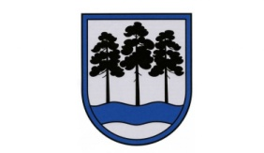

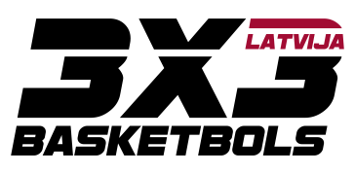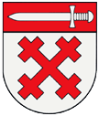

**Ogres novada Lielvārdes pilsētas svētku florbola turnīrs 3 pret 3**

**MĒRĶIS UN UZDEVUMI**

1.1.      Popularizēt florbolu Lielvārdes pilsētā un Ogres novadā.

1.2.      Veicināt veselīgu dzīves veidu.

**LAIKS UN VIETA**

2.1.      Sacensības norisināsies 2022 gada 29.jūlijā Lielvārdes Sporta centrā - Raiņa ielā 22, Lielvārdē.

2.2.      Sacensību sākums: plkst. 21:00- jauniešu grupa, plkst. 22:30- pieaugušo grupa.

**ORGANIZATORI**

Sacensības organizē biedrība „Sporta klubs „Lielvārde” sadarbībā ar Lielvārdes Sporta centru.

**DALĪBNIEKI**

4.1.      Sacensībās var piedalīties jaunieši no 8 gadu vecuma un pieaugušie.

4.2.      Sacensības notiek 2 grupās – jauniešu grupa B (2008.g. un jaunāki) un pieaugušo grupa A (2007.g. un vecāki)

4.3.      Vienā komandā dalībnieku skaits ir no līdz 4 cilvēkiem, pieaugušo grupa – 4 spēlētāji + vārtsargs.

4.4.      Atbildību un rūpes par savu veselību uzņemas paši turnīra dalībnieki.

4.5.      Spēlētāji sacensībās drīkst pārstāvēt tikai vienu komandu.

**SACENSĪBU NORISE**

Pieaugušo un jauniešu grupās spēles laiks - 8 minūtes bez pārtraukumiem. Spēles notiek uz samazināta florbola laukuma, spēlē 3 laukuma spēlētāji. Pieaugušo grupā spēlē ar vārtsargiem.

**IZSPĒLES KĀRTĪBA**

Izspēles kārtība tiks noteikta atbilstoši reģistrēto komandu skaitam – komandas tiks dalītas apakšgrupās, kur aizvadīs savstarpējās spēles. Apakšgrupu labākās komandas (labāko komandu skaits, kas turpinās dalību izslēgšanas turnīrā tiks noteikts pēc reģistrēto komandu skaita) aizvadīs ceturtdaļfināla vai pusfināla spēles.

**VĒRTĒŠANA**

Komandai par uzvaru tiek piešķirti 2 punkti; neizšķirtu – 1 punkts. Ja divām vai vairākām komandām ir vienāds punktu skaits, tad augstāku vietu nosaka attiecīgi:

●       lielāks iegūto punktu skaits savstarpējās spēlēs;

●       labāka iegūto – zaudēto vārtu starpība savstarpējās spēlēs,

●       labāka iegūto – zaudēto vārtu starpība visās spēlēs,

●       vairāk gūtie vārti visās spēlēs,

●       labāka iegūto – zaudēto vārtu attiecība visās spēlēs.

**APBALVOŠANA**

Labāko trīs vietu komandas katrā kategorijā tiks apbalvotas ar medaļām un pārsteiguma balvām.

**SACENSĪBU NOTEIKUMI**

Spēles tiek organizētas pēc MINI Florbola noteikumiem.

**PIETEIKUMI**

Pieteikšanās sacensībām notiek sacensību dienā, aizpildot komandas pieteikuma anketu .Spēlētājs drīkst būt pieteikts tikai vienā komandā.

**CITI NOTEIKUMI**

Par  ierašanos  uz  spēli  iereibušā  stāvoklī  vai  par īpaši nesportisku uzvedību, vai apzinātām darbībām ar mērķi kaitēt cilvēka veselībai, ir dalībnieka un KOMANDAS izslēgšana no sacensībām, un visās spēlēs tiek piešķirti zaudējumi ar 0:5.